Б А Р А Њ Е
на поврат на средства на име ___________________________________________

Податоци за подносителот на барањето :
Име и презиме
(назив на фирма) *
ЕМБГ/ЕДБ *
Улица и број
Контакт телефон - фиксен
Контакт телефон -мобилен
e-mail
* Задолжително да се пополни

Барам да ми се врати износ од ____________________________ денари уплатени

во НБРМ - 100000000063095, на уплатна сметка ______________________________, од

__.__.20__ година.

Уплатените средства да се вратат на трансакциска сметка број_____________________, во __________________________________ банка.

Образложение (основ на поврат) ________________________________________________

____________________________________________________________________________

____________________________________________________________________________

Приложувам :
- Фотокопија од уплатница (оригинал на увид)
- Решение или предмет У.П.бр.;
- Фотокопија од трансакциска сметка;
- Уплатница на име - Административна такса за списи и дејствија на уплатна сметка 840-185-03182, приходна шифра - 722315, програма -00, во износ од 50,00 денари.
Напомена : Во случај на барање на поврат во име на друго лице задолжителна е изјава заверена на нотар.
Изјава: Изјавувам дека сум согласен моите лични податоци да се користат за потребите на Град Скопје во постапката за решавање на предметот.
Скопје, __.__.201_ година | Барател  __________________________

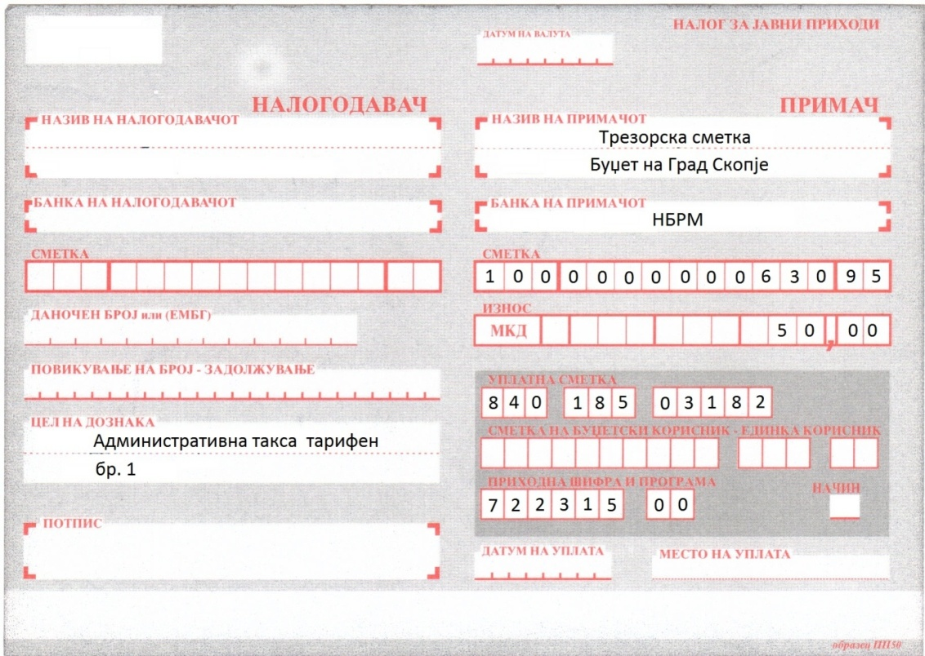

Напомена: Aдминистративната такса за услугите на Град Скопје имате можност да ја уплатите со платежна картичка преку ПОС терминалите поставени на шалтерите на Град Скопје барака 16.

